C语言综合研究与高强度程序训练报告13

研究过程
基于程序menu.h与use.c中的数据组织方式，实现一个与项目12中的a.c功能相同的程序。
编译运行结果
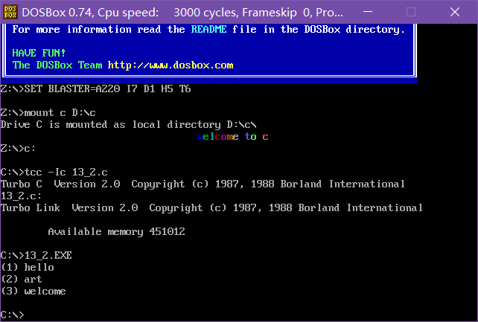
有一个疑问
ItemType item[3] = { {text1, '1', f1}, {text2, '2', f2} ,{text3, '3', f3 }};
我把程序这里改了才可以运行。在运行之后，然后再改到书上那种之后，就不报错了。

二、思考并解决的问题

三、思考未解决的问题
变色没想的很透彻

四、研究体会

